SSH na prática, para iniciantes - Introdução
O SSH é uma ferramenta de acesso remoto bastante poderosa, que permite acessar máquinas Linux remotamente de forma segura. Ele se baseia no uso de criptografia assimétrica para criar um túnel seguro onde são transmitidos os dados, garantindo a segurança mesmo em casos onde a transmissão pode ser interceptada, como no caso de uma rede wireless sem encriptação.
As chaves assimétricas são um sistema muito interessante, onde temos um par de chaves em vez de uma única chave simétrica. Uma (a chave pública), permite apenas encriptar dados, enquanto a segunda (a chave privada) permite desencriptar as informações embaralhadas pela primeira. O grande segredo é que qualquer informação embaralhada usando a chave pública pode ser recuperada apenas usando a chave privada correspondente. Como o nome sugere, a chave pública pode ser distribuída livremente, pois serve apenas para gerar as mensagens encriptadas, sem permitir lê-las posteriormente. Quando você se conecta a um servidor SSH, seu micro e o servidor trocam suas respectivas chaves públicas, permitindo que um envie informações para o outro de forma segura. Instalar o servidor SSH é bastante simples, basta instalar o pacote "openssh-server" usando o gerenciador de pacotes. No Ubuntu, por exemplo, você usaria:
$ sudo apt-get install openssh-server
A partir daí, você pode acessar a máquina remotamente a partir de outras máquinas Linux usando o comando "ssh", seguido do login usuário (na máquina remota) e o endereço, como em:
$ ssh gdh@192.168.1.192
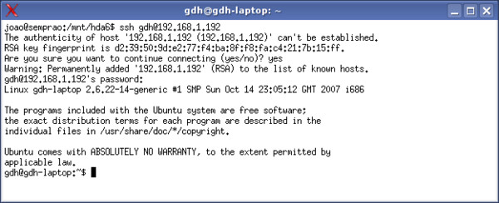
Da primeira vez que fizer a conexão, ele exibe um aviso, confirmando a identificação do servidor. Depois de fornecer a senha a conexão é efetuada e você obtém um prompt de comando da máquina remota. A partir daí, todos os comandos são executados na outra máquina. A sua passa apenas a exibir a saída de texto, funcionando como um terminal remoto:
No Linux, todos os aplicativos podem ser chamados via linha de comando. Quase sempre, o comando é o próprio nome do aplicativo, como em "firefox", "konqueror", "nautilus" e assim por diante. Experimente abrir alguns programas; você verá que eles são exibidos na sua máquina local, muito embora estejam sendo executados na outra máquina. O uso de aplicativos gráficos funciona muito bem (permitindo que você use o SSH como um sistema de terminal server) via rede local e pode até mesmo ser usado via internet, embora nesse caso a velocidade de atualização seja muito baixa:
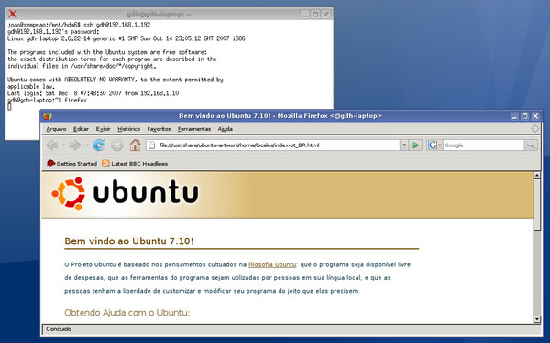
Você logo perceberá que ao abrir qualquer aplicativo, ele bloqueia o terminal, impedindo que você abra outros antes de finalizá-lo. Para evitar isso, edicione um "&" no final do comando, como em:
$ firefox &
Isso faz com que ele rode em segundo plano. O terminal ainda exibirá algumas mensagens de erro e avisos relacionados ao aplicativo, mas é melhor do que ficar inteiramente bloqueado.
Para fechar a conexão com o servidor, pressione "Ctrl+D" no terminal, ou use o comando "exit". (ela é também automaticamente encerrada se você fechar o terminal). Se você quiser apenas encerrar o aplicativo atual, pressione "Ctrl+C".

Problemas comuns
O SSH possui vários mecanismos de segurança, que tornam praticamente impossível capturar os dados transmitidos durante a conexão. Isso faz com que ele seja a ferramenta de acesso remoto mais usada no mundo. Por outro lado, os sistemas empregados podem complicar um pouco as coisas em diversas situações. Vamos a alguns problemas comuns que podem ser rapidamente solucionados.
A primeira dica é que, para rodar aplicativos gráficos, você deve se logar usando diretamente o usuário desejado. Se você quer rodar algum utilitário como root, você deve logar-se diretamente como root, como em:
# ssh root@servidor
Lembre-se de que no Ubuntu/Kubuntu e distribuições derivadas deles é necessário primeiro definir uma senha para o root usando o comando "sudo passwd" antes de conseguir se logar:
$ sudo passwd
Se você se logar usando um login e depois mudar para o root (ou outro login qualquer) usando o "su", as permissões de acesso ao ambiente gráfico não são atualizadas, de forma que os aplicativos gráficos deixam de funcionar. Uma solução é instalar o pacote "sux" e passar a usar o comando no lugar do su. O "sux" atualiza as permissões do ambiente gráfico, solucionando o problema.
Algumas distribuições, como o Ubuntu e o Slackware desativam (no cliente) o uso de aplicativos gráficos por padrão. Nesses casos, você deve adicionar o parâmetro "-X" no comando de conexão, como em:
$ ssh -X usuario@servidor
Se você estiver tentando se logar no servidor como root e ele teimar em recusar a senha (que você sabe estar correta), é provável que a distribuição usada venha configurada para recurar os logins como root por padrão. Nesse caso, logue-se usando um login de usuário, use o comando "su -" (ou o sux) para se logar como root e abra o arquivo "/etc/ssh/sshd_config" (que é o principal arquivo de configuração do servidor SSH), usando um editor de texto, como em:
# mcedit /etc/ssh/sshd_config
(o editor mcedit faz parte do pacote "mc")
Dentro do arquivo, procure pela linha "PermitRootLogin no" e substitua o "no" por "yes" por:
PermitRootLogin yes
Salve o arquivo e reinicie o servidor SSH (ainda logado como root) usando o comando "/etc/init.d/ssh restart" para que a alteração entre em vigor.
Ao conectar, o SSH verifica a identificação do servidor remoto (comparando com a chave que ele grava ao efetuar a primeira conexão) e aborta a conexão caso o servidor tenha sido substituído por outra máquina. Isso evita que alguém mal intencionado consiga roubar sua senha ao substituir o servidor por outra máquina configurada para usar o mesmo endereço:
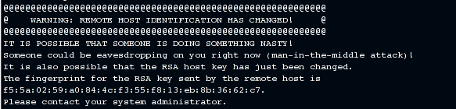
O problema é que isso também acontece quando você reinstala o sistema ou troca o servidor por outra máquina. Nesse caso, é necessário apagar a chave antiga manualmente. Para isso abra o arquivo ".ssh/know_hosts" que fica dentro do seu diretório home (no cliente), usando qualquer editor de texto e apague a linha que começa com o endereço do servidor:
$ kedit ~/.ssh/know_hosts
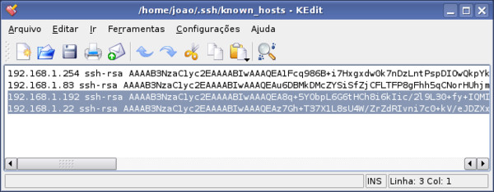
SSH no Windows
Continuando, existem também clientes SSH para o Windows. Além de permitirem que você acesse máquinas Linux remotamente, eles ao uma boa forma de rodar aplicativos Linux em máquinas Windows, sem precisar usar o VMware ou outro software de virtualização. Sempre que você se conecta a outra máquina usando o SSH, é aberta uma nova sessão, se forma que você pode rodar aplicativos remotamente sem atrapalhar o usuário que está usando a máquina. A única recomendação é que você use dois logins separados, já que muitos aplicativos não aceitam ser abertos duas vezes.
O cliente SSH Windows mais usado é o Putty, um programa gratuito e bastante completo, que não precisa sequer ser instalado para rodar. Basta baixar o "putty.exe" no http://www.putty.nl/ e executar o programa.
Na tela principal, forneça o endereço do servidor e clique no "Open". Ele abre um terminal solicitando o login e senha e efetua a conexão:
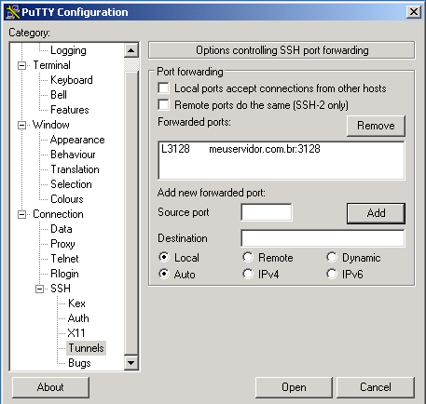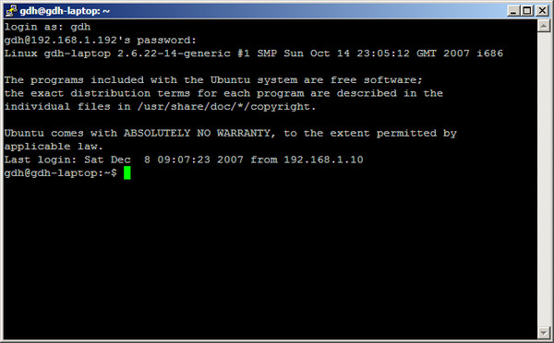
O Putty oferece várias opções de personalização e solução de problemas. Ao conectar a um PC com o Ubuntu ou outra distribuição que use UTF, por exemplo, você vai perceber que muitos caracteres ficam trocados. Para solucionar o problema, acesse a opção "Windows > Translation" e escolha a opção "UTF-8" no campo "Received data assumed to be in which character set".
Continuando, o terminal do Putty permite rodar comandos e qualquer aplicativo em modo texto sem limitações, mas ao tentar rodar algum aplicativo gráfico, você vai receber uma mensagem avisando que não é possível se conectar ao display:
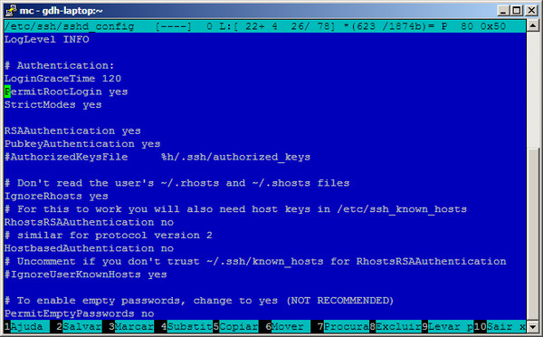
Isso acontece por que para ser executado, o programa precisa que um servidor X (o servidor gráfico usado no Linux e outros sistemas Unix) esteja sendo executado no cliente, o que naturalmente não é o caso do Windows.
Para solucionar o problema, precisamos instalar um servidor X. Existem diversas opções de softwares comerciais, como o Win32 (http://xwin32.dk) e o WinaXe (http://labf.com), mas uma opção muito melhor é o Xming, um software gratuito e de código aberto, disponível no:
http://www.straightrunning.com/XmingNotes/
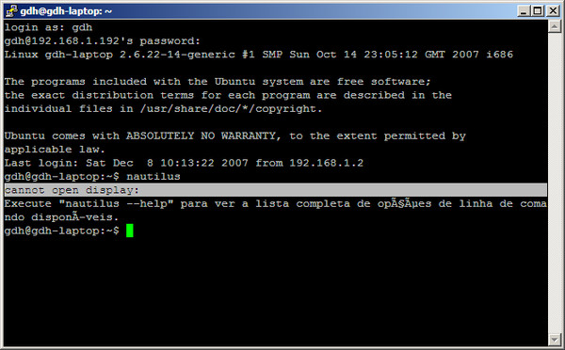
Além do "Xming" (o pacote principal) é necessário instalar o "Xming-fonts", que contém fontes de tela usadas pelo servidor X (ele não funciona sem elas). Quando aberto, o Xming fica residente ao lado do relógio, esperando que algum aplicativo precise dele:

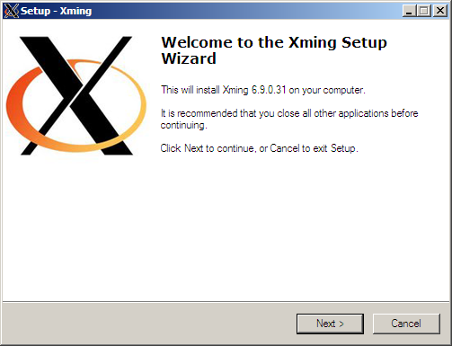
Para usá-lo em conjunto com o Putty, marque (no Putty) a opção "Connection > SSH > X11 > Enable X11 X11 forwarding" (sem colocar nada no campo "X display location"). Isso faz com que o Putty encaminhe todas as requisições gráficas para o Xming, permitindo que os aplicativos gráficos rodem normalmente, mesmo no Windows! Os aplicativos rodam normalmente, com a mesma aparência. A única diferença visível é que eles passam a usar a decoração de janela do Windows:

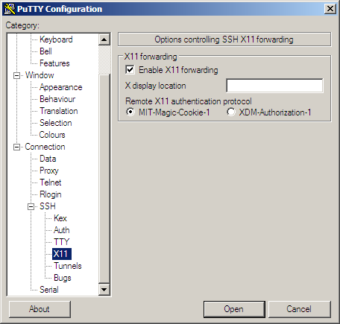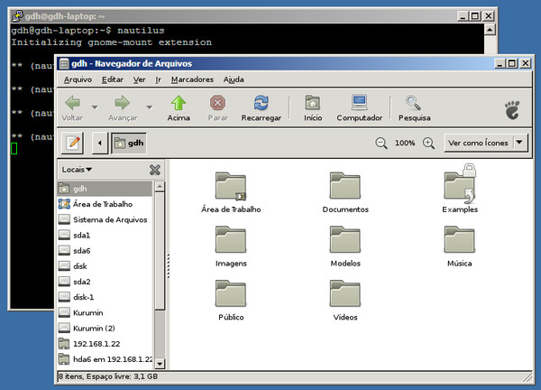
Se você se conecta sempre nas mesmas máquinas, você pode também usar o Xming para criar ícones no desktop, que abram os aplicativos gráficos diretamente. Para isso, use o Xlaunch, que faz parte do pacote. Na tela inicial, use a opção "Multiple windows" (que faz o programa rodar em sua própria janela, como se fosse um aplicativo nativo) e na segunda marque a opção "Start a program":
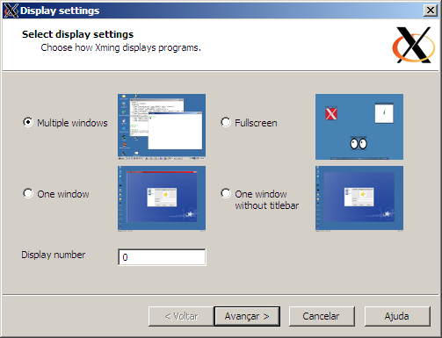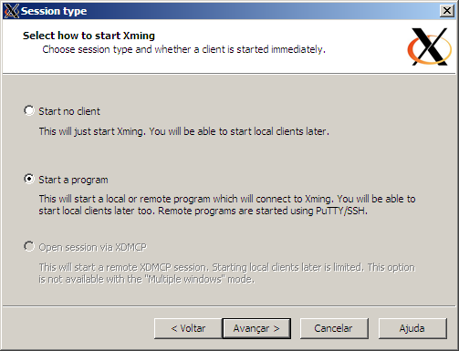
Na terceira janela (a mais importante) vai o comando para abrir o programa desejado, o endereço do servidor, o login e a senha. Marque a opção "Using Putty (plink.exe)", que usar o próprio cliente SSH incluído no Xming. Na tela final, use o botão "Save configuration" para criar o atalho (existe uma opção para salvar a senha, mas ela não é muito recomendável, pois a salva em texto puro dentro do arquivo):
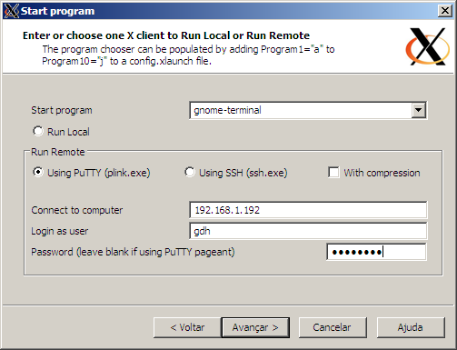
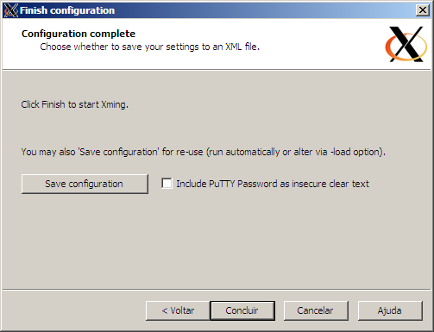
Além de criar atalhos para um ou dois programas específicos, você pode criar um para abrir um terminal ("gnome-terminal", "konsole", "xterm" ou outro), que pode então ser usado para abrir outros programas desejados. É uma boa forma de impressionar os amigos, já que a maioria não vai saber explicar como é que você está conseguindo rodar aplicativos Linux dentro do Windows, sem usar o VMware:
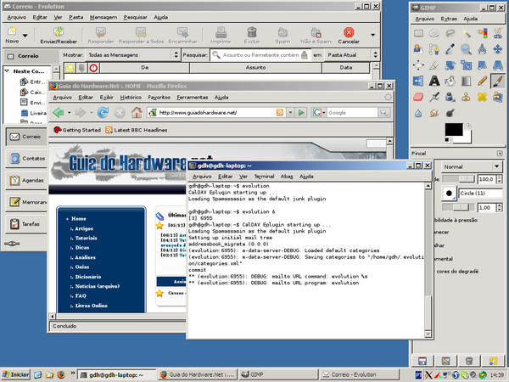
Transferindo arquivos
Como se não bastasse, o SSH permite também transferir arquivos, através do módulo SFTP, que vem ativo por padrão. Ele utiliza o mesmo túnel encriptado usado para rodar os aplicativos remotamente, garantindo a segurança da transmissão.
O SFTP utiliza a mesma porta do SSH, a porta 22, de forma que você não precisa se preocupar em deixar nenhuma outra porta aberta no firewall. Desde que o SSH esteja ativo, o SFTP também estará.
Nos clientes Linux, você pode acessar os arquivos do servidor usando o Konqueror (no KDE), ou o Nautilus (no Gnome). Se nenhum dos dois estiver disponível, é possível usar também o GFTP, que pode ser instalado usando o gerenciador de pacotes.
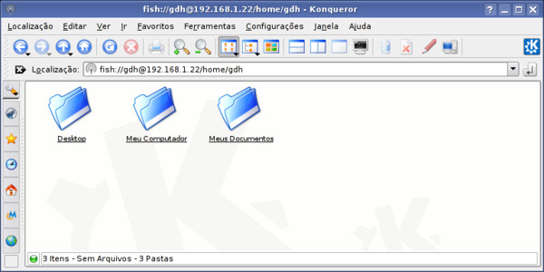
No Konqueror, digite "fish://", seguido pelo login e o endereço do servidor (separados por uma arroba) na barra de endereços, como em "fish://gdh@192.168.1.22". Ele exibe uma janela gráfica pedindo a confirmação da identidade do servidor (apenas na primeira conexão) e em seguida outra solicitando a senha:
Uma dica é que você pode usar o recurso do Konqueror de separar a janela em duas (Janela > Separar a visão em Topo/Base) para facilitar as transferências de arquivos. Você pode ter então uma metade exibindo os arquivos do servidor remoto e outra exibindo os arquivos locais, podendo assim arrastar os arquivos de uma para a outra. No Nautilus, clique em "Arquivo > Conectar ao servidor". Na janela seguinte, escolha "SSH" na opção "Tipo de serviço" e forneça o endereço do servidor e o login que será usado, no campo "Nome do Usuário". O campo com a pasta permite especificar qual pasta será acessada por padrão ao efetuar a conexão, mas ela é opcional. O campo "Porta" é usado apenas caso você tenha configurado o servidor SSH para escutar uma porta diferente da 22:
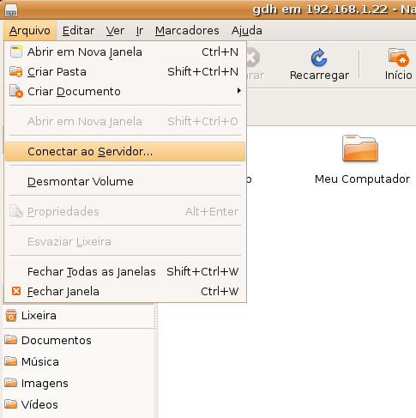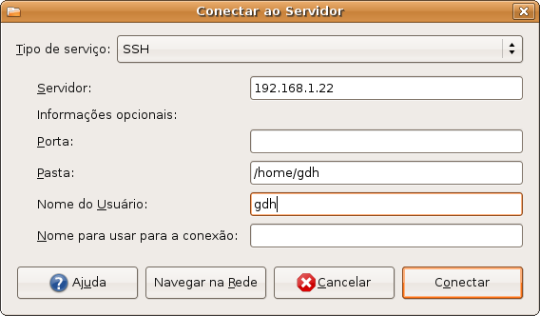
Isso cria um ícone de acesso, que aparece tanto no desktop quanto na barra "Locais" do Nautilus. Para finalmente efetuar o acesso, você clica sobre o ícone e fornece a senha. Para encerrar o acesso, clica sobre ele com o botão direito e usa a opção "Desmontar":
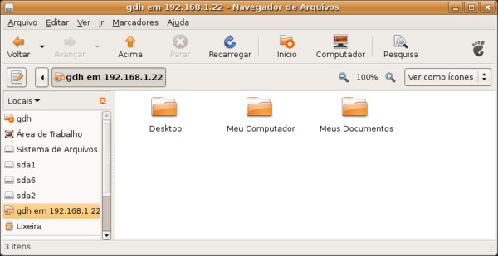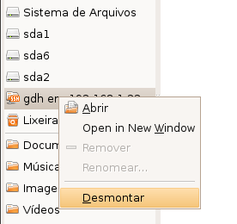
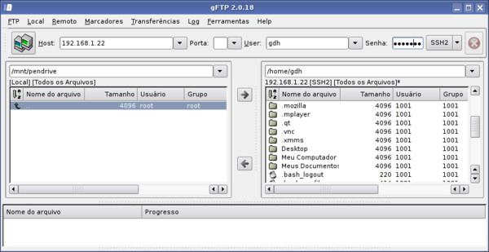
Para acessar usando o GFTP, você deve mudar a opção de protocolo (o campo do lado direito da tela) de "FTP" para "SSH2". Com isso ele automaticamente acessa o servidor na porta 22, usando o protocolo SFTP. Assim como no caso do Nautilus, só é necessário especificar a porta caso o servidor tenha sido configurado para usar uma porta diferente da 22:
No Windows você pode utilizar o Filezilla, um cliente de FTP gráfico e bastante amigável, que inclui suporte ao SFTP. Você pode baixá-lo no http://filezilla.sourceforge.net/.
Para conectar a servidores SSH, use a opção "File > Site Manager > New Site" (os campos na tela principal servem apenas para servidores FTP).
Na tela seguinte, informe o IP do servidor, a porta (22) e a conta de acesso. Uma vez conectado, você acesso os arquivos usando a interface tradicional dos clientes de FTP, com as duas janelas, uma mostrando os arquivos locais e outra mostrando os do servidor. Para transferir arquivos, basta arrastá-los entre as duas:

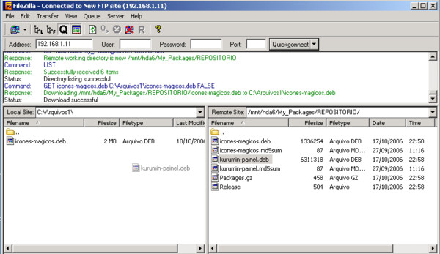 É possível também acessar os arquivos via linha de comando usando o comando "sftp usuario@servidor" (no Linux) ou o PSFTP (disponível na mesma página do Putty) no Windows. Em ambos os casos, você usa o comando "cd" para alternar entre os diretórios e os comandos "put" e "get" para transferir arquivos.

